***Математика 23.12.2022 4-А (інд. навч.) Старікова Н.А.***

**Тема.** ***Розв’язування задач з дробами, на обчислення площ і периметрів прямокутників. Обчислення виразів зі змінною. Удосконалення вмінь обчислювати вирази, розв’язувати задачі вивчених видів та рівняння.***

**Мета**: формувати обчислювальні навички, закріплювати вміння розв’язувати задачі; розвивати мислення, пам’ять; виховувати моральні якості, свідоме і творче ставлення до навчання.

**Опорний конспект уроку для учнів**

**1. Організація класу.**

*Слайд 2.* Створення позитивного психологічного клімату класу. 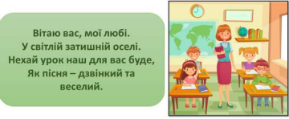

**2. Актуалізація опорних знань.**

*Слайд 3-4.* Усний рахунок.

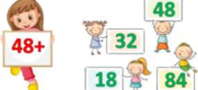

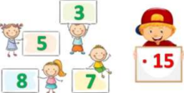

*Слайд 5.* Каліграфічна хвилинка.

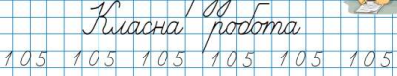*Слайд 6.* Рухлива вправа.

https://www.youtube.com/watch?v=8G87kg9s1HM

*Слайд 7.* Робота з підручником на с.125-126.

**3. Мотивація навчальної діяльності.**

**4. Вивчення нового матеріалу.**

*Слайд 8-9.* Розв’яжи рівняння 728 .

 *Слайд 10. Розглянь записи.*

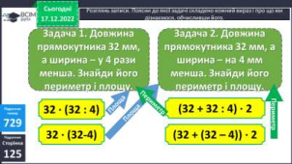

*Слайд 11.* Знайди значення виразів. Завдання 730.

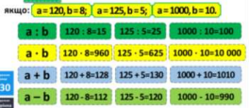

*Починай зі слів* ***Якщо а=120,в 8 ,то …***

*Слайд 12.* Розв’яжи задачу.

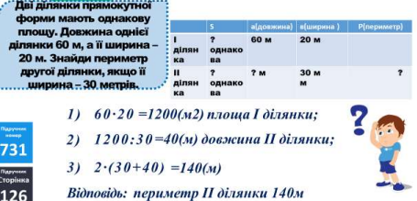*Слайд 13.* Розв’яжи задачу*.*

*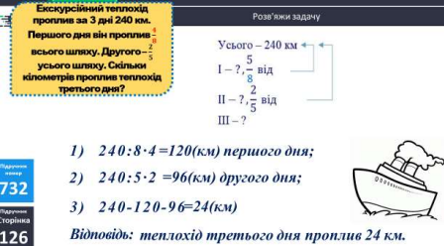Слайд 14-15.* Розв’яжи рівняння 733 .

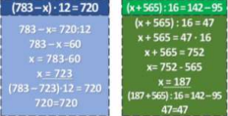

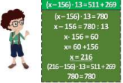

*Слайд 16*. Фізкультхвилинка.

<https://www.youtube.com/watch?v=vtCMuH3pjYE>

**5. Закріплення вивченого**.

*Слайд 17.* Розв’яжи задачу 734.

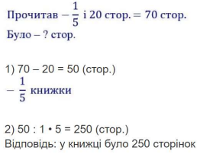*Слайд 18.* Розв’яжи задачу 735.

**6. Підсумок**

*Бесіда*

*Слайд 21.* Домашні тренувальні вправи.

***На сторінці підручника 126 опрацювати №737.***

***На сторінці підручника 126 опрацювати №738.***

***Результати надайте на Вайбер ( 0963945180)***

**7. Рефлексія.**

*Слайд 22.* Рефлексія.

